АДМИНИСТРАТИВНАЯ КОМИССИЯ
ПЕТРОВСК-ЗАБАЙКАЛЬСКОГО МУНИЦИПАЛЬНОГО ОКРУГА

673005, Забайкальский край, г. Петровск-Забайкальский пл. Ленина, д. 1.

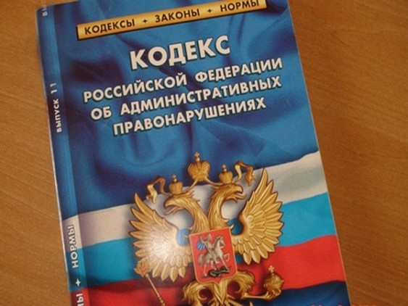
Правовые последствия несвоевременной уплаты штрафов за административные правонарушения
Лицо, в отношении которого составлен протокол об административном правонарушении, должно понимать, что с этого момента оно становится участником производства по делу об административном правонарушении. Соответственно, уклонение от выполнения требований действующего законодательства не поможет избежать административного наказания и наступления иных правовых последствий в отношении него.
Приведем примеры некоторых положений действующего законодательства, знание которых позволит гражданам осознать неотвратимость наказания.
1.В случае неявки лица на рассмотрение дела об административном правонарушении (при составлении протокола об административном правонарушении под роспись лицо извещается о времени и месте его рассмотрения) оно будет рассмотрено в отсутствие правонарушителя (ч. 2 ст. 25.1 КоАП РФ).
2.В случае неполучения лицом, привлеченным к административной ответственности, постановления по делу об административном правонарушении (вынесенном в его отсутствие и направленном почтовой корреспонденцией), постановление вступает в законную силу по истечении десяти суток с момента возвращения почтового отправления должностному лицу с отметкой на почтовом извещении (отправлении) об отсутствии этого лица по указанному адресу либо о его уклонении от получения почтового отправления, а также по истечении срока хранения (пункт 29.1 Постановления Пленума Верховного Суда РФ №5 от 24.03.2005 «О некоторых вопросах, возникающих у судов при применении Кодекса Российской Федерации об административных правонарушениях».).
Правовые последствия: с момента вступления постановления по делу об административном правонарушении в законную силу и до истечения одного года со дня исполнения данного постановления (т.е. со дня уплаты штрафа) лицо считается подвергнутым административному наказанию (ст. 4.6 КоАП РФ).
3.В случае назначения административного наказания в виде административного штрафа, административный штраф должен быть уплачен лицом, привлеченным к административной ответственности не позднее шестидесяти дней со дня вступления в законную силу соответствующего постановления (ч. 1. ст. 32.2 КоАП РФ).
Правовые последствия:
- В случае неуплаты административного штрафа в установленный законом срок в отношении правонарушителя составляется протокол об административном правонарушении за неуплату административного штрафа в срок, предусмотренный КоАП РФ (ч. 1 ст. 20.25 КоАП РФ).
Санкция по данной статье составляет административный штраф в двукратном размере суммы неуплаченного административного штрафа, но не менее одной тысячи рублей, либо административный арест на срок до 15 суток, либо обязательные работы на срок до пятидесяти часов.
При этом наложенный ранее и неуплаченный в срок административный штраф также подлежит уплате.
- При отсутствии документа, свидетельствующего об уплате административного штрафа, должностное лицо в течение 10 дней направляет материалы судебному приставу-исполнителю для исполнения - принудительного взыскания штрафа (ч. 5 ст. 32.2 КоАП РФ).
Помните: постановление о назначении административного наказания подлежит исполнению в течение двух лет со дня его вступления в законную силу.
Сделайте выводы:
- присутствие при рассмотрении дела об административном правонарушении позволит должностному лицу, рассматривающему дело об административном правонарушении, учесть личность виновного, обстоятельства, смягчающие административную ответственность, выяснить иные обстоятельства, предоставить отсрочку, рассрочку уплаты административного штрафа и пр.
- своевременная уплата административного штрафа, позволит по истечении одного года уже не причислить Вас к лицам, подвергнутым административному наказанию;
- не возникнет неприятностей с выездом из Российской Федерации в путешествия, командировки, блокированием банковских карт, счетов и пр. судебными приставами-исполнителями;
- законопослушное поведение поможет избежать и иных неприятностей.

